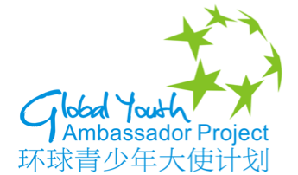
环球青少年大使计划国际课程/文凭合作计划申请表
Curriculum/International Diploma Cooperation Program
Application Form

学校基本信息School Info：
学校名称  School Name |  |  |  | 学校地址  School Address
校长 Principal |  |  |  | 联系方式Contact Info
联系人Contact Person
学校简介School Profile:

主要开设课程 Key Subjects:

学校特色项目Special/Feature Programs：

在校学生人数  ＃of Students |  |  | 国际班人数＃ of Students for Int’l Program |  |  | 学校食宿安排 School Accommodation: Day School/  Boarding
在校教师人数  # of Teachers |  |  | 外教人数  # of Foreign Teachers |  |  | 寄宿家庭  （有/无）  Home Stay
以往  国际项目经验 International Program Status | 运作年份  Starting Year
 | 项目类别 Type
 | 年度出境人数 Annual # of Person Travel Abroad
计划参与何种项目  （可多选）  Program(s) Interested |  |  | 环球课堂中国行  China Trip |  |  |  | 环球家长会  Global Parent Club
 |  |  | 中国课堂海外行  Classroom Immersion |  |  |  | 国际教师俱乐部  Global Teacher Club
 |  |  | 中国冬夏令营(中国营)  China Int’l Camps |  |  |  | 环球青少年大使国际大赛  Global Youth Ambassador Competition at the UN
 |  |  | 海外冬夏令营(海外营)  Overseas Camps |  |  |  | 教师互换/职业发展计划  Teacher Exchange/Trainig
 |  |  | 教材互换计划  Curriculum/Textbook Exchange |  |  |  | 学生互换/发展计划  Students Exchange/Development
 |  |  | 亲子插班项目  Family Immersion |  |  |  | 姐妹学校互访  Sister-School Visits
 |  |  | 国际学生俱乐部  Int’l Students Club |  |  |  | 成人游学与培训  Education Tour
 |  |  | 国际双文凭项目  Dual Diploma Program |  |  |  | VEX机器人俱乐部  VEX Robotics Club

